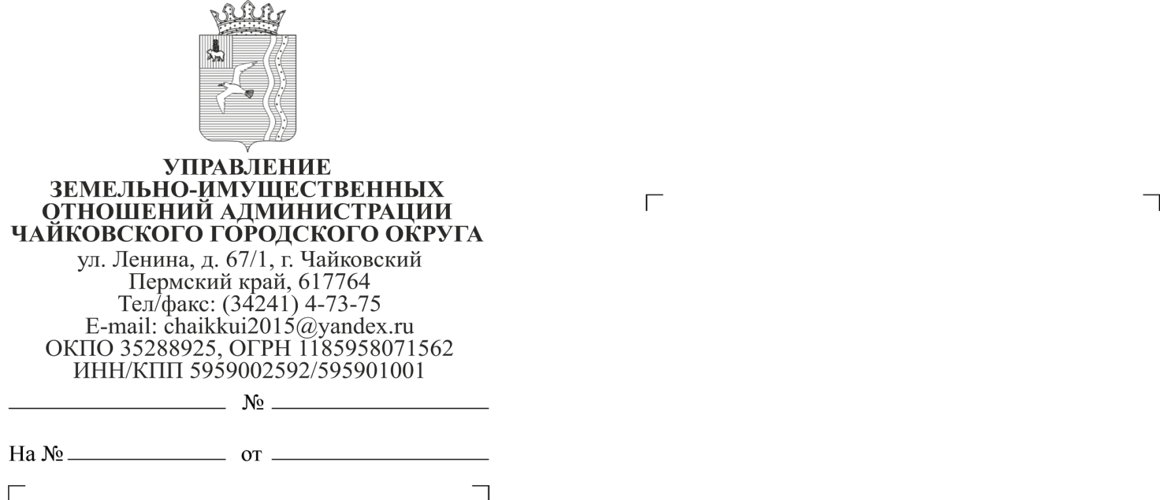
АО «Связьтранснефть»
ул. Наметкина, д.12, стр. 1,
г. Москва, 117420

Чайковский отдел
Управления Росреестра
по Пермскому краю

Правовое управление администрации Чайковского городского округа

Пресс-служба
администрации Чайковского
городского округа

О предоставлении решения

РЕШЕНИЕ №97
о размещении объектов
г. Чайковский,
Пермский край 09 июля 2020 г.

Управление земельно-имущественных отношений администрации Чайковского городского округа, в лице начальника Управления Елькиной Ларисы Александровны, действующей на основании Положения об Управлении земельно-имущественных отношений администрации города Чайковского, утвержденного решением Чайковской городской Думой от 19 декабря 2018 г. № 99,
разрешает Акционерному обществу «Связь объектов транспорта и добычи нефти» (АО «Связьтранснефть» (ИНН 7723011906, ОГРН 1027739420961, адрес: 117420, г. Москва, ул. Наметкина, д. 12, стр. 1, телефон: 8(495)9508070) размещение объекта: «Линии связи, линейно-кабельные сооружения связи и иные сооружения связи, для размещения которых не требуется разрешения на строительство на землях, государственная собственность на которые не разграничена, из состава земель сельскохозяйственного назначения, площадью 454 кв.м,

на срок: до 08 июля 2021 года,
местоположение: Пермский край, г. Чайковский, кадастровый номер квартала 59:12:0860001.
Приложение: | схема предполагаемых к использованию земель или части земельного участка.
Начальник Управления
земельно-имущественных отношений
администрации Чайковского городского округа Л.А. Елькина

